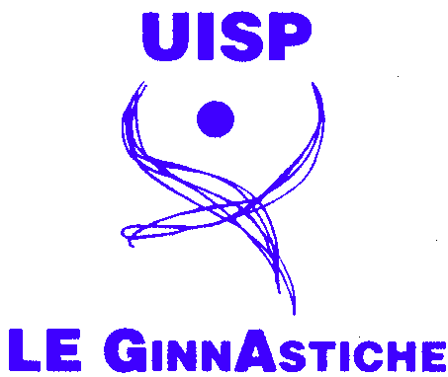


Alle società del settore GRS Toscana,
alle tecniche uisp;
alla lega regionale ‘le ginnastiche’
uisp,
al coordinatore sett.GRS-S.Perugini.

OGGETTO: Corso di giuria regionale sett. GRS UISP s.s 2010-2011.
3 week-end piu’ l’esame (TOT 36 ore ).

STRUTTURAZIONE DEL CORSO:

1° WEEK-END(TOT. 12 ore): Docente Serena Bellini

SABATO:
Ore 14:00-16:00 presentazione del corso e attività istituzionale uisp.
Ore 16:00-20:00 D1 esercizi individuali più esempi con video.

DOMENICA:
Ore 10:00-13:00 D2 esercizi individuali più esempi video.
-Pausa pranzo-
Ore 15:00-18:00 Artistico + Esecuzione esercizi individuali ed esempi video.

2° WEEK-END(TOT.12 ore): Docenti Serena Bellini ed Erika Panicucci

SABATO:
Ore 14:00-17:00 D1 esercizi di insieme più esempi video.
Ore 17:00-20:00 D2 esercizi di insieme più esempi video.

DOMENICA:
Ore 10:00-13:00 Artistico esercizi di insieme più esempi video.
-Pausa pranzo-
Ore 15:00-18:00 Esecuzione esercizi di insieme più esempi video.

3° WEEK-END(TOT. 12 ore): Docenti Serena Bellini ed Erika Panicucci

SABATO:
Ore 14:00-18:00 presentazione dei programmi Uisp, disposizioni di giuria e regolamento Uisp.
Ore 18:00-20:00 Scrittura delle fiche degli esercizi individuali e di insieme.

DOMENICA:
Ore 10:00-13:00 Prove pratiche di giudizio sugli esercizi individuali.
-Pausa pranzo-
Ore 15:00-18:00 Prove pratiche di giudizio sugli esercizi di insieme.
Tali prove saranno effettuare in palestra con dimostrazioni “dal vivo” di ginnaste, con tanto di giuria superiore di controllo e uso dei bigliettini di gara, quindi sarà un fax-simile di gara.

Il corso si attiverà al raggiungimento minimo di 10 richieste.
Date del corso :

1° week-end 23-24 Ottobre 2010
2° week-end 6-7 Novembre 2010
3° week-end 20-21 Novembre 2010
Esame 5 Dicembre 2010

Le sedi restano ancora da stabilire. Si ricorda che per poter avere accesso all’esame finale si deve totalizzare almeno l’80% delle presenze.

D.G.R. Toscana
Serena Bellini

